Tartalomjegyzék
1 Bevezetés 3
1.1 Motiváció 3
1.2 A feladat 4
2 Felhasználói dokumentáció 5
2.1 A program célja 5
2.2 Kiknek íródott ez a program? 5
2.2.1 Felhasználói előismeretek 5
2.3 Fontosabb eszközök a megvalósításhoz 5
2.4 Szükséges hardver és szoftver feltételek 6
2.4.1 Hardware 6
2.4.2 Szoftver 6
2.5 Letöltés githubról 7
2.6 Installálás 8
2.6.1 Függőségek 8
2.6.2 Előkészületek 8
2.6.3 Linux service létrehozás 9
2.7 Konfigurálás 11
2.7.1 Konfigurációs változók 11
2.7.2 Konfigurációs opciók 12
2.7.3 Példa 14
2.8 Használat 14
2.8.1 Szerver oldal 14
2.8.2 Kliens oldal 16
3 Fejlesztői dokumentáció 33
3.1 Adattárolás 33
3.1.1 Felhasználói adatok tárolása a szerveren 33
3.1.2 Fájlnevek 34
3.1.3 AESEncryptor formátuma 35
3.1.4 Txt fájl (.txt) formátuma 35
3.1.5 Telefonkönyv fájl (.phb) formátuma 35
3.2 Szerver oldal felépítése 36
3.2.1 Főbb modulok 36
3.2.2 RPCWrapper osztály 37
3.2.3 Komponensek kommunikációja 38
3.3 Kliens oldal felépítése 39
3.3.1 Komponensek kommunikációja 40
3.4 Megvalósítás 41
3.4.1 Fontosabb algoritmusok 41
3.4.2 Döntések a fejlesztés során 42
3.4.3 Szerver oldal mappa és fájl struktúrájának áttekintése 43
3.4.4 Kliens oldal mappa és fájl struktúrájának áttekintése 46
3.4.5 Fejlesztési lehetőségek 51
3.5 Tesztelési terv 51
3.5.1 Előkészületek 51
3.5.2 Eset 1: A szerver elindítása (black box) 52
3.5.3 Eset 2: Felhasználók létrehozása konzolból (black box) 54
3.5.4 Eset 3: Üresen hagyott mezők felhasználó létrehozása közben 55
3.5.5 Eset 4: Jelszó és jelszó mégegyszer nem egyezik (CLI) 55
Elvárt eredmény 55
3.5.6 Eset 5: Létező felhasználó hozzáadása azonos jelszóval 55
3.5.7 Eset 6: Létező felhasználó hozzáadása más jelszóval (cli) 56
3.5.8 Eset 7: Belépés hibás jelszóval (GUI) 57
3.5.9 Eset 8: Bejelentkezés valós felhasználókkal (GUI) 57
3.5.10 Eset 9: Felhasználó létrehozása (GUI) 58
3.5.11 Eset10: Bejelentkezés nem létező felhasználóval 58
3.5.12 Eset11: Txt Fájl létrehozása 59
3.5.13 Eset 12: Telefonkönyv fájl létrehozása 60
3.5.14 Eset 13: Ellenőrizzük, hogy a szerveren tárolt adatok valóban titkosak! 61
3.5.15 A teszt közben létrejött felhasználók és fájlok 63
4 Forrásjegyzet 65

Bevezetés

Motiváció
Jelen világunkban az információ érték, ezért gyakorlatilag mindenki visszaél vele.
Sajnos nem ellenőrizhetem azt, hogy az operációs rendszer, amit használok, mennyi információt gyűjt rólam, és mire használja fel. Ez nincs másképp az e-mail szolgáltatókkal, a különböző felhő alapú tárolókkal.
Nem tudom ellenőrizni, hogy ha egy felhőben tárolom az adataimat, akkor vajon a Google, a Microsoft, a Facebook, az Apple vagy más cégek, akik ilyeneket szolgáltatnak, felhasználják-e őket. Ilyen szempontból mondjuk a megnevezettek még korrektek, mert az általános szerződési feltételeikben megfogalmazzák, hogy az adatainkat felhasználják.
Sajnos arra jelenleg nincs erőforrásom, hogy egy saját operációs rendszert írjak, vagy leellenőrizzek egy Linuxot, Open/Free BSD-t hogy vajon visszaél-e az adataimmal, így ezeknek el kell hinnem, hogy nem teszik.
De tudok csinálni olyan programot, ami azt biztosítja számomra, hogy az adataimat a kliens oldalon titkosítva küldöm el a felhőbe, akkor a felhőben lévő cég nem tudhatja, hogy mik is voltak azok.
Így jött az öltet, hogy először egy egyszerű szervert készítek, ahol fájlokat tudok tárolni, melyekben az egyszerűség kedvéért először csak szövegeket, vagy telefonkönyveket tudok tárolni.
Így hiába olvashatja az adott szerverszolgáltató az adataimat, nem fog hozzáférni az információhoz, mert az már a kliens oldalon titkosítva van.
Fontos volt számomra, hogy az általam készített program nyílt forráskódú legyen, hogy biztosítva legyen, hogy tényleg titkosít, és tényleg nem ment semmilyen adatot.

A feladat
Egy olyan program írása, ami szöveges adatokat, és telefonkönyv adatokat olyan titkosan tart, amennyire csak lehetséges.
A program két részből áll. Egy szerverből és egy kliensből.
A kliensnek négy feladata van:
- Telefonkönyv fájl és txt fájl létrehozása, megjelenítése, módosítása
  - A telefonfájl fájlnál figyelni kell arra, hogy a memóriában mindig maximum egy kontaktnak legyenek titkosítatlanul az adatai.
- A fájlok titkosítása, és visszafejtése, még a nevüket is titkosítani kell
- A felhasználói adatok titkosítása a szerver elől (még a felhasználónevét is)
- Kommunikáció a szerverrel (RPC segítségével)
  - Autentikáció
  - Fájlok letöltése, feltöltése, törlése.
A szerver oldalnak öt feladata van:
- A felhasználók autentikációja
- A felhasználók adatainak tárolása (fájlkiszolgáló)
  - Minden felhasználónak létre kell hozni egy mappát, de figyelni kell rá, hogy a felhasználóról minél kevesebb információt tároljon, így hash-elést kell használni, hogy még a felhasználó neve se derülhessen ki.
  - A fájlok eleve titkosan kell, hogy megérkezzenek, egy titkos névvel, és tartalommal
  - Ezen fájlok manipulálása: átnevezés, létrehozás, felülírás, törlés.
- A klienssel kommunikálás RPC-t használva.
- A kliens statikus fájljainak kiszolgálása.
- Biztosítani, hogy a kommunikáció is titkosan zajlik.
- Felhasználói dokumentáció

Felhasználói dokumentáció

A program célja
Ez a program két részből áll, egy szerverből, és egy kliensből.
A szervernek két feladata van: a felhasználó azonosítása, és fájl kiszolgálás.
A kliens oldal telefonkönyvfájlok, és szöveges fájlok kezelésére, és titkosítására való.
Továbbá kommunikál a szerverrel.

Kiknek íródott ez a program?
A program célközönsége olyan felhasználók sokasága, akik nem bíznak a felhőszolgáltatókban, és biztosak szeretnének lenni abban, hogy az adataik biztonságban vannak.

Felhasználói előismeretek
A program két részből áll, egy kliens oldaliból, és egy szerver oldaliból, így van egy felhasználói oldala, és egy üzemeltetői oldala

Kliens oldali felhasználói előismeretek
Azoknak a felhasználóknak, akiknek csak a klienst kell használniuk, elegendő minimális informatikai ismerettel rendelkeznie. Csak a böngésző használata követelmény a számára

A szerver üzemeltetői előismeretek.
Igyekeztem minél egyszerűbben konfigurálható szervert létrehozni, és igyekeztem részletes telepítési, és üzemeltetési útmutatót adni. Mindemellett érdemes minimális szintű Linux ismeretekkel rendelkezni.

Fontosabb eszközök a megvalósításhoz
AES256 algoritmus: A fájlok, és a fájlok neveinek titkosításához
SHA256 algoritmus (sózva): a felhasználó nevek és jelszavak titkosításához, a felhasználói mappa létrehozásához, meg az AES kulcs generálásához.
HTTPS: Az adatok titkos továbbításához.
tornado: Python webszerver, a statikus fájlok kiszolgálásáért, és az RPC legalsó rétegéért.
Jsonrpcserver, simple-jsonrpc-js: Az RPC kommunikációért (a tornado felett).

Szükséges hardver és szoftver feltételek

Hardware
RAM: 16GB (ez lehet, hogy kevés lesz sok felhasználóra.)
Processor: Intel(R) Core(TM) i7-4600U CPU @ 2.10GHz

Szoftver

Operációs rendszer
Distributor ID: Ubuntu
Description: Ubuntu 18.04.4 LTS
Release: 18.04
Codename: bionic

Python
Python 3.6.9
Csomag | Verzió | Hivatalos weblap
tornado | 6.0.3 | https://www.tornadoweb.org/en/stable/  https://github.com/tornadoweb/tornado/  https://pypi.org/project/tornado/
jsonrpcserver | 4.1.2 | https://github.com/bcb/jsonrpcserver  https://pypi.org/project/jsonrpcserver/
pandas | 1.0.3 | https://pandas.pydata.org/  https://github.com/pandas-dev/pandas  https://pypi.org/project/pandas/
pyexcel-ods | 0.5.6 | https://github.com/pyexcel/pyexcel-ods  https://pypi.org/project/pyexcel-ods/

Böngészők
Google Chrome 80.0.3987.149 https://www.google.com/chrome/
Mozilla Firefox 74.0 https://www.mozilla.org/en-US/firefox/

JavaScript
Ecmascript 6
Csomag | Verzió | Hivatalos weblap
aes-js | 3.1.2 | https://www.npmjs.com/package/aes-js  https://cdn.rawgit.com/ricmoo/aes-js
bootstrap | 4.4.1 | https://getbootstrap.com/
jquery | 3.4.1.slim | https://jquery.com/
js-sha256 | 0.9.0 | https://www.npmjs.com/package/js-sha256
popper.js | 1.16.0 | https://popper.js.org/
simple-jsonrpc-js | 1.0.0 | https://github.com/jershell/simple-jsonrpc-js

Letöltés githubról
A programot a githubról lehet letölteni. Programozóknak a git-tel javaslom, felhasználóknak teljesen megfelelő a szimpla zip-es letöltés.
- git-tel
  - git installálás (ha nincs telepítve)
sudo apt install git
  - klónozás
    - git clone https://github.com/somla/real_private_data.git
vagy
    - git clone git@github.com:somla/real_private_data.git
vagy
    - Forokolod a saját repoid közé (fejlesztőknek)
- Letöltés githubról zip formátumban
  - Egy böngészőben nyissuk meg ezt a linket:
https://github.com/somla/real_private_data
  - Kattintsunk a Clone or download gombra
  - Kattintsunk a Download ZIP gombra
  - Tömörítsük ki
unzip real_private_data-master.zip

Installálás
Ehhez egy VirtualBoxot használtam, arra feltelepítettem egy Ubuntut, így egy teljesen új linuxon van tesztelve, amin még nincs semmi.

Függőségek
Ezeket a függőségeket kell telepíteni, hogy a program teljes mértékben működhessen.

Iptables-persistent
Csak ha portforwardingolni akarunk
sudo apt-get install iptables-persistent

pip3
sudo apt install python3-pip

Python csomagok
sudo pip3 install tornado
sudo pip3 install pandas
sudo pip3 install pyexcel-ods
sudo pip3 install jsonrpcserver

Előkészületek
- Menjünk abba a mappába, ahova letöltöttük a programot
cd ./real_private_data
- hozzunk létre egy könyvtárat az adatoknak (nem muszáj itt, de akkor át kell állítani a config-ban lásd a Konfiguráció fejezetet)
mkdir data
- hozzunk létre SSL-kulcsot, vagy ha van saját, akkor másoljuk be a .key mappába, vagy adjuk meg a helyét a config.json-ban (lásd a Konfiguráció fejezetet)
mkdir .key;
openssl req -x509 -out rpd.crt -keyout rpd.key \
-newkey rsa:2048 -nodes -sha256 \
-subj '/CN=localhost' -extensions EXT -config <( \
printf "[dn]\nCN=localhost\n[req]\ndistinguished_name = dn\n[EXT]\nsubjectAltName=DNS:localhost\nkeyUsage=digitalSignature\nextendedKeyUsage=serverAuth");
cd ..
- Hozzunk létre egy mappát a generált javascript fájloknak
mkdir src/web/generated/
- Másoljuk le a config.sample.json-t a config.json-ra
cd src/python
cp config.sample.json config.json
cd ../..
- Hozz létre legalább egy felhasználót
./bin/server/rpd_create_user.sh
- Ha minden jól sikerült, akkor el kell, hogy tudjuk indítani a szervert
./bin/server/rpd_server.sh

Linux service létrehozás
A Linux service automatikusan indul, amikor a linux elindul, és újraindul, ha a folyamat valamiért leáll. Én itt egy alapbeállítást mutatok be, további információért nézz utána a Linux folyamatoknak, és a systemctl parancsnak
Ehhez érdemes egy új felhasználót létrehozni, nálam ez “rpd-server” lesz
sudo adduser rpd-server
- hozzunk létre egy új mappát az adatoknak
sudo mkdir -p /var/local/rpd/data
sudo chown rpd-server:rpd-server /var/local/rpd/data
- Csináljunk egy kulcsot a szerverünknek (lásd feljebb: Előkészületek 3. lépés) aminek az rpd-server a tulajdonosa
- Csináljunk egy config fájlt a service-nek
  - Másoljuk le a sample config-ot
cd {project_dir}/src/python
cp config.sample.json config.service.json
  - Írjuk át a “config.service.json”-t
    - data_dir:”/var/local/rpd/data”
    - secure_port:10443
    - open_port:10080
    - crt_file:<crt fájl helye>
    - key_file:<key fájl helye>
- Csináljunk egy service fájlt:
  - másoljuk le a sample-t
cd {project_dir}/src/service
cp rpd.sample.service rpd.service
  - állítsuk be az “rpd.service”-t
    - ExecStart=/home/rpd-server/real_private_data/bin/server/rpd_server.sh --configFile "[[dir_project]]/src/python/config.service.json"
    - User=rpd-server
- Hozzunk létre felhasználót (felhasználókat)
su rpd-server
./bin/server/rpd_create_user.sh –configFile ./src/python/config.service.json
- Másoljuk be a service fájlt a linux service könyvtárába
sudo cp rpd.service /etc/systemd/system/
systemctl daemon-reload
systemctl start rpd
systemctl enable rpd
- Csináljunk port forwardingot, hogy a 80-as és a 443 portokról lehessen elérni a szervert
sudo iptables -t nat -A OUTPUT -o lo -p tcp --dport 80 -j REDIRECT --to-port 10080
sudo iptables -t nat -A OUTPUT -o lo -p tcp --dport 443 -j REDIRECT --to-port 10443
sudo iptables -i <interface> -t nat -A PREROUTING -p tcp --dport 80 -j REDIRECT --to-port 10080
sudo iptables -i <interface> -t nat -A PREROUTING -p tcp --dport 443 -j REDIRECT --to-port 10443
su
iptables-save > /etc/iptables/rules.v4
ip6tables-save > /etc/iptables/rules.v6

Konfigurálás
A konfigurálás két módon lehet. Vagy fájlból, vagy command line argumentumként megadva. A command line argumentumnak nagyobb prioritása van. Kötelező, hogy legyen config fájl. A konfigurációs paraméterek lehetnek publikusak, ez azt jelenti, hogy a kliens oldalon is láthatóak. A nem publikus konfig beállítások csak a szerver oldalon láthatóak.

Konfigurációs változók
A konfigba vannak változók amiket [[változó név]]-ként érünk el.
Például: ./rpd_server.sh –logLevel /var/tmp/log[[now]].log
./rpd_server.sh –logLevel /var/tmp/log20200330_163019.log lesz, vagy ehhez hasonló
Változó név | Leírás | Példa
[[dir_project]] | A projekt gyökér könyvtára
[[dir_src]] | A projekt src könyvtára
[[dir_web]] | A projektben lévő web könyvtára
[[dir_python]] | A projektben lévő python fájlok könyvtára
[[now]] | Az aktuális idő ÉvHóNap_ÓraPercMásodperc formában | 20200330_163019
[[today]] | A mai nap ÉvHóNap formában | 20200330

Konfigurációs opciók
Név | Leírás | Alapérték | Opcionális | Publikus
configFile | Config json, ez az a konfig fájl, amiből a beállítások jönnek: config.json | ./config.json | Igen | Nem
debug | Debug mód, ha be van kapcsolva, akkor több ellenőrzés van, több log van, de az a logLeveltől is függ. | False | Igen | Igen
logLevel | logLevel, értékei lehetnek  CRITICAL - 50  ERROR - 40  WARNING - 30  INFO - 20  DEBUG -10  NOTSET – 0  Lásd: https://docs.python.org/3/library/logging.html | INFO | Igen | Nem
logFile | Log fájl, helye, ha nem töltjük ki, akkor nem logolunk fájlba, csak a consolera. |  | Igen | Nem
logFormat | Log formátuma, ahogy a python várja lásd: https://docs.python.org/3/library/logging.html#logging.Formatter | [%(asctime)s][%(levelname)s] %(message)s | Igen | Nem
show_rpc_message | Mutassuk-e az rpc üzeneteket | False | Igen | Nem
open_port | Indítunk egy http szervert is, ami átirányít a https szerverre, ennek a portja | 8080 | Igen | Nem
debug_open_port | Debug módban indítunk egy http szervert, ami nem titkos, ez segítheti a debuggolást, de nem biztonságos, így production rendszerbe nem fut | 8081 | Igen | Nem
secure_port | A szerver portja, https kapcsolat | 8443 | Igen | Nem
host | a host neve, átirányításnál fontos | localhost | Igen | Nem
crt_file | Certification fájl az SSL-hez | None | Nem | Nem
key_file | Key fájl az SSL-hez | None | Nem | Nem
web_root | a statikus fájlok könyvtára | None | Nem | Nem
data_dir | Az adatok mappája, ide lesznek elmentve a titkos fájljai a felhasználóknak | None | Igen | Nem
test_dir | Egy mappa a tesztekhez | /var/tmp/real_private_data | Igen | Nem
salt | Egy hash "só" a kliens oldalra | My own Salt | Igen | Igen
server_salt | Egy hash "só" a szerver oldalra | Server salt | Igen | Nem
enable_create_user | Engedélyezzük, hogy felhasználók is létre tudjanak hozni új felhasználókat, ha nem, akkor csak a szerveren lehet új felhasználókat létrehozni commandline paranccsal. | False | Igen | Igen
defaultRpcClient | Az alapértelmezett RPC metódus neve. jelenleg SimpleJsonRpcWebSocketClientService vagy | SimpleJsonRpcWebSocketClientService | Igen | Igen
hideMessageTime | Az üzenetek elrejtése előtti idő ezredmásodpercben | 5000 | Igen | Igen
show_encrypted_data | Mutassa a weblapon a titkosított adatot | False | Igen | Igen

Példa
my_config.json
{
"debug":false,
"logLevel":"INFO",
"logFile":"/var/tmp/rpd_[[now]].log",
"host":"localhost",
"open_port":8080,
"secure_port":8443,
"crt_file": "[[dir_project]]/.key/rpd.crt",
"key_file": "[[dir_project]]/.key/rpd.key",
"web_root": "[[dir_project]]/src/web",
"data_dir": "[[dir_project]]/data"
}

ha most meghívjuk a programot
./rpd_server.sh –configFile –logLevel /var/tmp/log[[now]].log –configFile my_config.json –data_dir “[[dir_project]]/data2”
akkor a command line data dir fog érvényesülni.

Használat

Szerver oldal
Alapjában véve a ./bin mappában vannak a futtatható fájlok, ott van egy server és egy tools
A server mappában vannak a szerverhez kellő dolgok, a tools mappában a fejlesztéshez szükséges toolok, ezért azokat majd a fejlesztői dokumentációban fogom részletezni.

./bin/server/rpd_server.sh
Lásd ./src/python/run_server.py

./bin/server/rpd_create_user.sh
Lásd ./src/python/create_user.py

./src/python/run_server.py
Maga a szerver, a beállításokat lásd a Konfigurálás fejezetet, alapértelmezettként a ./src/python/config.json fájlt fogja betölteni --configFile

./src/python/create_user.py
Felhasználó létrehozása, érdemes beállítani a –configFile-t, alapértelmezettként a ./src/python/config.json fájlt használja.
Enter your username: Írd be a felhasználónevet
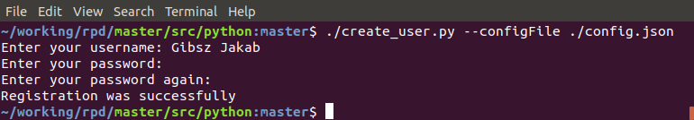1. ábra: Felhasználó létrehozása CLI felületről
Enter your password: Írd be a jelszót
Enter your password again: Írd be a jelszót megint

Kliens oldal

Use case diagramm
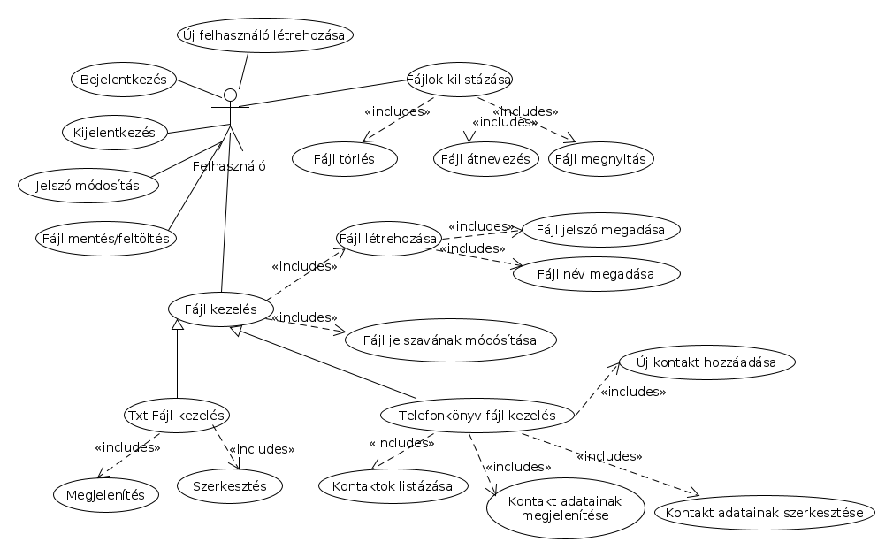2. ábra: Az oldal Use case diagrammja

Az oldal elérése
Az oldalt az épp aktuális címén lehet elérni a böngészőben, de ha nem akarunk SSL hitelesítést venni, akkor sajnos a böngésző “nem biztonságos”-nak fogja látni az oldalunkat.
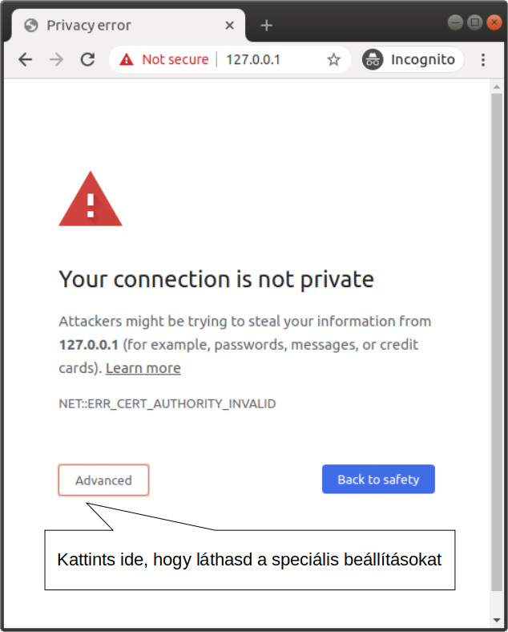3. ábra: SSL hiba továbblépés (1)
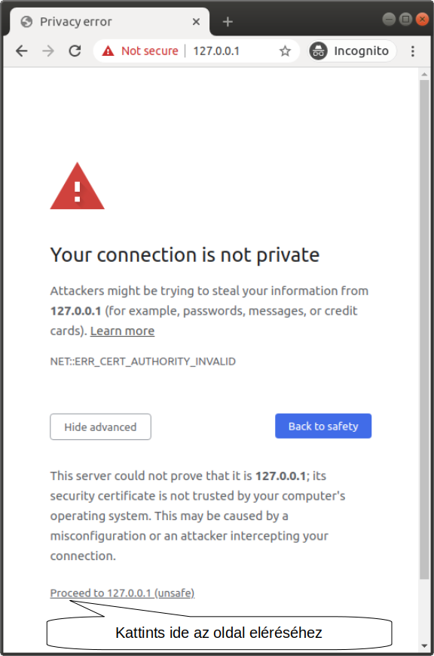4. ábra: SSL hiba továbblépés (2)

Bejelentkezés
RPC Client: SimpleJsonRpcWebSocketClientService: a kommunikációhoz használjuk a SimpleJsonRpcWebSocketClient-et, ez egy websocket alapú kommunikáció. Előnye, hogy folyamatos kapcsolat van a szerver, és a kliens között, Hátránya, hogy így folyamatosan van kommunikációs forgalom, de csak elhanyagolható.
SimpleJsonRpcPOSTClientService: HTTP post alapú kommunikációt biztosít. Előnye, hogy csak akkor van kommunikáció, amikor szervertől kérünk valamit. Hátránya, hogy mindig új kapcsolatot kell létesíteni.
Username: felhasználónév
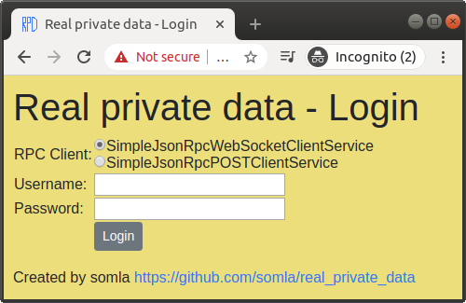5. ábra: Bejelentkezés űrlap
Password: jelszó
Login: bejelentkezés gomb a bejelentkezéshez

A főoldal struktúrája
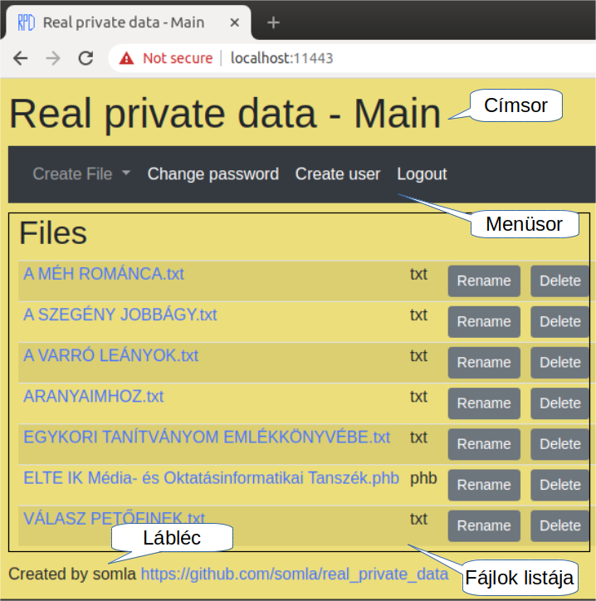6. ábra: A főoldal struktúrája

A főoldal gombjai
Felhasználó létrehozása gomb
Ez a gomb csak akkor jelenik meg, ha a enable_create_user opció True (lásd Konfigurálás fejezet)
A fájl neve
Ha rákattintasz, megnyitja a fájlt.

Fájl létrehozása menü
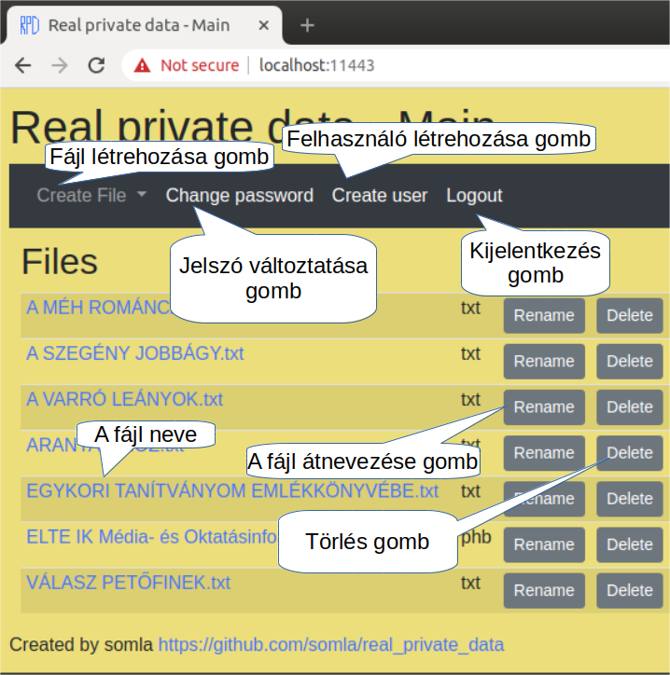7. ábra: A főoldal gombjai
Create txt file: Létrehoz egy txt fájlt
Create phonebook file: Létrehoz egy telefonkönyv fájlt
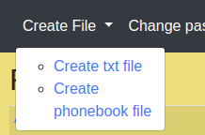8. ábra: Új fájl gombjai

Fájl átnevezés
Fájl neve mező: Ide kell beírni az új nevét a fájlnak
Save gomb: Elmenti a névváltoztatást
Cancel gomb: Megszakítja a névváltoztatást

Txt/Phonebook fájl megnyitás
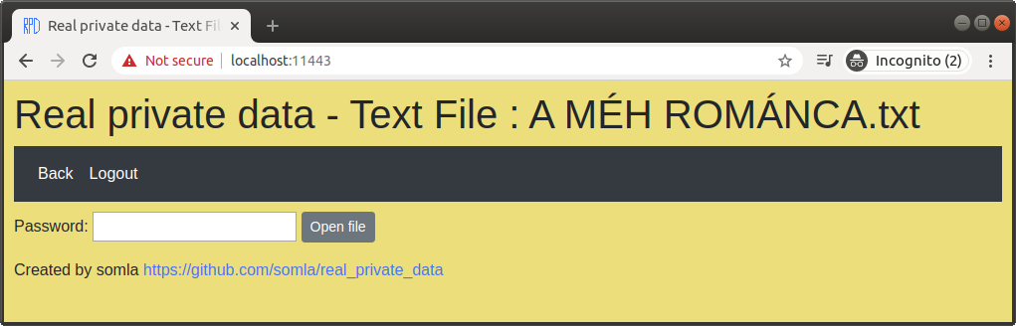9. ábra: A fájl jelszavának megadása
Ahhoz, hogy megnyissunk egy fájlt, ahhoz be kell írnunk a fájl jelszavát
Back menü: Visszalép a főoldalra
Logout menü: Kilép
Passwort mező: Ide kell írni a fájl jelszavát, hogy megnyissuk
Open file gomb: Megnyitja a fájlt
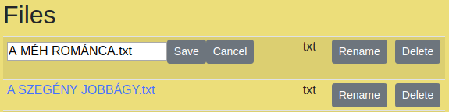10. ábra: Fáj átnevezése

Txt fájl oldal strutúrája

Save menü: Elmenti a txt fájlt
Change password menü: Megváltoztatja a fájl jelszavát
Back menü: Visszamegy a főoldalra
Logout menü: Kijelentkezik az oldalból
Txt mező: A txt fájl tartalma, ez szerkeszthető
Encrypted mező: A txt fájl titkosítva, ez csak akkor látszik, ha a show_encrypted_data konfiguráció True (Lásd Konfiguráció fejezet)
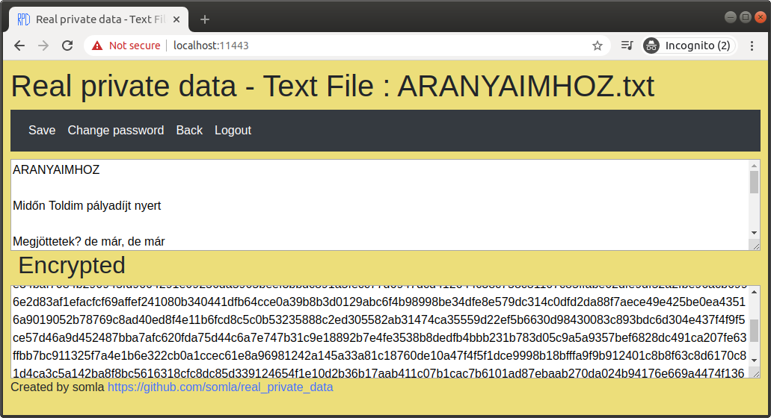11. ábra: A text fájl oldal struktúrája

Txt fájl létrehozása
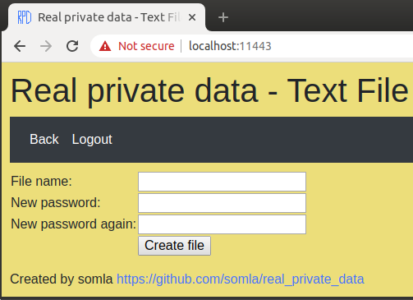12. ábra: Txt fájl létrehozása form

Back menü: Visszalép a főoldalra

Logout menü: Kijelentkezés

File name mező: A fájl neve

New password mező: A fájl jelszava

New password again mező: A fájl jelszava még egyszer

Create file gomb: Ez a gomb hozza létre a fájlt, meg fog jelenni egy üres fájl.

A Create file gomb megnyomása után
Save menü: Elmenti a fájlt
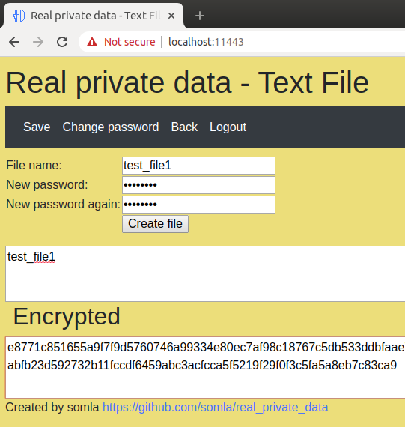13. ábra: A txt fájl készen áll a szerkesztésre, amikor már van neve és jelszava
Change password menü: Jelszóváltoztatás
Fontos, hogy a fájl csak a Save gomb lenyomásával lesz elmentve, ha a fájl létezik, akkor hibát ír. Apró hiba, hogy ezután ismét meg kell nyomni a Create file gombot, a fájl átnevezése után (File name mező), majd utána megint a Save gombot valamikor javítani fogom, hogy intuitívabb legyen.

Txt/Telefonkönyv fájl jelszóváltoztatás
Old password mező: Ide kell írni a fájl régi jelszavát
New password mező: Ide kell írni a fájl új jelszavát
New password again mező: Ide kell írni a fájl új jelszavát még egyszer
Change Password gomb: Elmenti az új jelszót
Cancel gomb: Megszakítja a jelszóváltoztatást
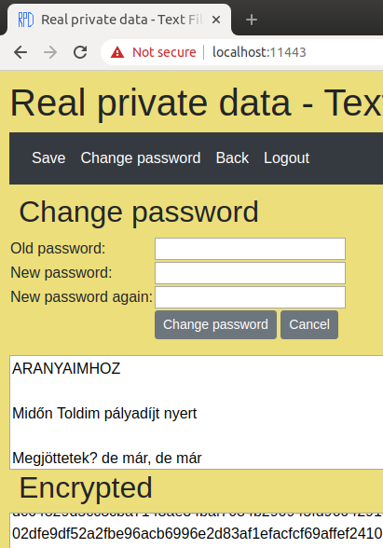14. ábra: Fájl jelszóváltoztatás form

Telefonkönyv fájl oldal struktúrája
- Menü
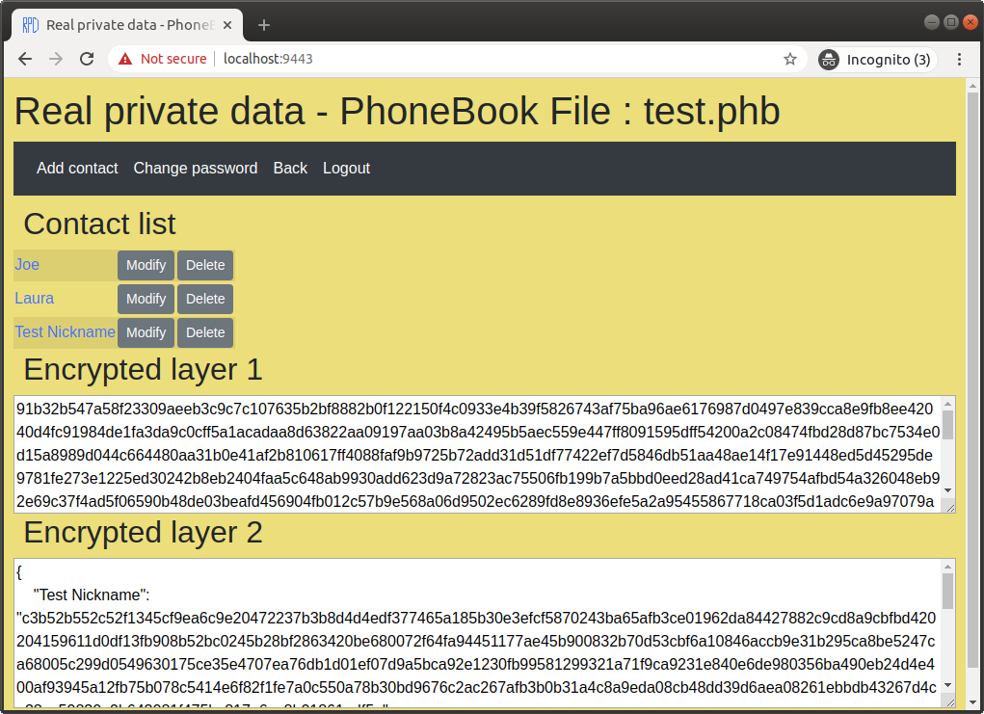15. ábra: Telefonkönyv fájl oldalstruktúrája
  - Add contact: Új telefonkönyv bejegyzés hozzáadása
  - Change password: A fájl jelszavának megváltoztatása
  - Back: Vissza a főmenüre
  - Logout: Kilépés
- Contact list
  - Első oszlop: A kontakt beceneve, ha rákattintunk, akkor több információ is megjelenik a kontaktról, ha még egyszer rákattintunk, akkor eltűnnek az információk
  - Második oszlop: Modify gomb, módosíthatunk a kontakt információin
  - Harmadik oszlop: Delete gomb, törli a kontaktot
- Encrypted layer 1: A kétrétegű titkosítás 1. rétegét mutatja (hexadecimális számok) Ez a réteg kerül fel a szerverre
- Encrypted layer 2: A kétrétegű titkosítás 1. rétegét mutatja (hexadecimális számok)
Ez a réteg van a memóriában, csak akkor dekódolja a második réteget, ha rákattintunk egy kontaktra, és akkor is csak annak a kontaktnak az információit csomagolja ki
Az Encrypted layer 1 és az Encrypted layer 2, csak akkor látszik, ha beállítjuk a show_encrypted_data konfigurációt True-ra (Lásd Konfigurálás fejezet)

Telefonkönyv kontakt
Nickname: A kontakt beceneve
Fullname: A kontakt teljes neve
Address: A kontakt címe
Phone numbers: A kontakt telefonszámai
Description: A kontaktról egy leírás
Modify gomb: A telefonszám módosítása
Delete gomb: A telefonszám törlése
Add phone number gomb: Telefonszám hozzáadása
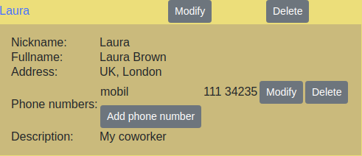16. ábra: Telefonkönyv kontakt

Telefonkönyv – Új kontakt hozzáadása
Save gomb: Elmenti az új kontaktot
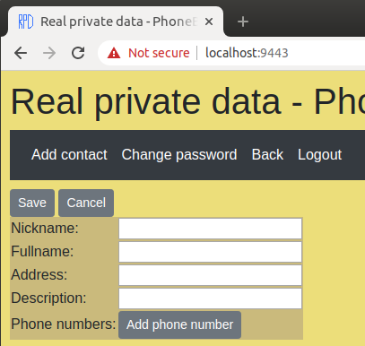17. ábra: Új kontakt hozzáadása űrlap
Cancel gomb: Megszakítja a kontakt hozzáadását
Nickname mező: A kontakt beceneve

Telefonkönyv kontakt – Módosítás
Save gomb: Elmenti a módosítást
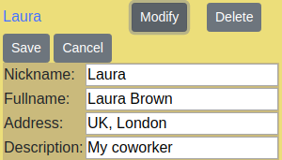18. ábra: Kontakt módosítás
Cancel gomb: Megszakítja a módosítást
Nickname mező: A kontakt beceneve
Fullname mező: A kontakt teljes neve
Address mező: A kontakt címe
Description mező: A kontaktról egy leírás

Telefonkönyv kontakt – Telefonszám hozzáadás
Típus mező: mobil, vagy office (irodai) vagy home (otthoni) lehet a telefon típusa
Szám mező: a telefonszám
Save gomb: Elmenti a módosítást

Telefonkönyv kontakt – Telefonszám módosítás
Típus mező: mobil, vagy office (irodai) vagy home (otthoni) lehet a telefon típusa
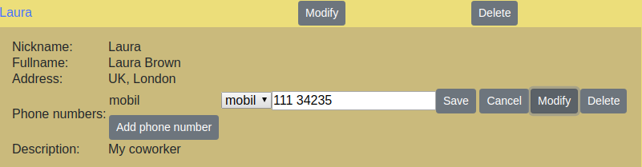19. ábra: Telefonszám módosítás űrlap
Szám mező: a telefonszám
Save gomb: Elmenti a módosítást
Cancel gomb: Megszakítja a módosítást

Felhasználó létrehozása
New Username mező: Új felhasználó neve
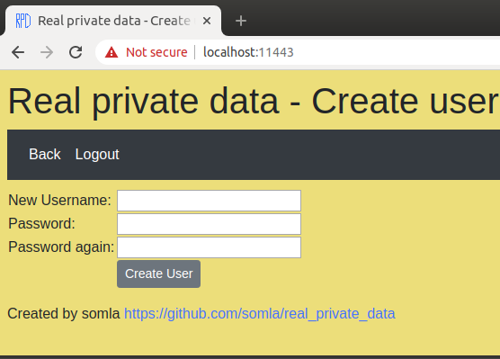20. ábra: Új felhasználó létrehozása űrlap
Password mező: Új felhasználó jelszava
Password again mező: Új felhasználó jelszava megint
Create User gomb: A felhasználó létrehozása

Üzenetek megjelenítése
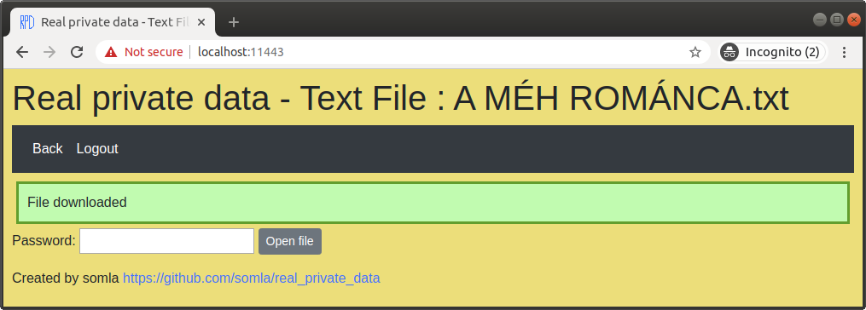21. ábra: Üzenet megjelenítése (valami sikeres volt)
Az üzenetek a menüsor alatt jelennek meg. Ha valami sikeres volt, akkor zöld hátterük lesz, ha sikertelen, akkor piros. A hibaüzenetekről lásd a Hibaüzenetek fejezetet

Hibaüzenetek
Két fajta hiba lehet, lehet kliens oldali (LOCAL) és lehet szerver oldali (REMOTE) hiba. A kliens oldali hibák kódjai 1xx a szerver oldaliak 2xx alakúak Egy hibának van kódja, hibaüzenete, és esetleg további adata (például távoli függvény hibánál a függvény hibaüzenete)
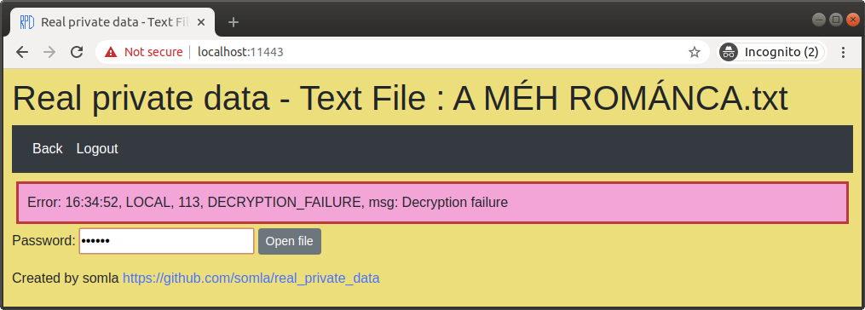22. ábra: Hibaüzenet megjelenítése

Lokális, kliens oldali hibák (LOCAL)
Kód | Hibanév | Hibaüzenet (angolul) | Hibaüzenet (magyarul)
101 | CONNECTION_ERROR | Connection error | Kapcsolat hiba
102 | LOCAL_CALL_ERROR | Function call local error | Lokális függvényhiba
103 | ALREADY_LOGEDIN | You are already logged in | Már be vagy jelentkezve
104 | EMPTY_USERNAME_PASSWORD | Empty username and/or password and/or password again | Üres felhasználónév és/vagy jelszó és/vagy a jelszó még egyszer mező üres
105 | PASSWORD_NOT_EQUAL_PASSWORD2 | Password and password again is not equal | A jelszó és a jelszó még egyszer nem egyezik
106 | PASWORD_PASSWORD2_EMPTY | Password, and/or password again is empty | Üres jelszó mező
107 | PASWORD_PASSWORD2_OLD_PASSWORD_EMPTY | Password, and/or password again is empty and or oldPassword | A régi jelszó és/vagy az új jelszó és/vagy az új jelszó még egyszer üres
108 | EMPTY_FILE_FIELD | File field is empty | A fájl mező üres
109 | DOWNLOAD_ERROR | Download error | Hiba a letöltéskor
110 | CONTACT_ALREADY_IN_LIST | The contact has been already in the contact list | A kapcsolat már a kapcsolat listában van
111 | CONTACT_NOT_FOUND | Contact not found | A kapcsolat nem található
112 | SUDDENLY_LOGGED_OUT | Suddenly logged out | Hirtelen kijelentkezés történt
113 | DECRYPTION_FAILURE | Decryption failure | A visszafejtés sikertelen

Távoli, szerver oldali hibák (REMOTE)
Kód | Hibanév | Hibaüzenet (angolul) | Hibaüzenet (magyarul)
201 | MISSING_USERNAME_PASSWORD | Missing username and/or password | Hiányzó felhasználónév és/vagy jelszó
202 | BAD_USERNAME_PASSWORD | Bad username and/or password | Hibás felhasználónév és/vagy jelszó
203 | REMOTE_FUNCTION_ERROR | Remote function error | Távoli függvény hiba
204 | USER_REGISTRATED | User has been already registrated | A felhasználó már regisztrálva van
205 | DISABLED_CREATE_USER | Disabled create new user | Nincs engedélyezve új felhasználó hozzáadása
206 | FILE_EXIST | File has been already exist | A fájl már létezik
207 | FILE_NOT_EXIST | File not exist | A fájl nem létezik

Fejlesztői dokumentáció
A projekt két részből áll. Egy szerverből, és egy kliensből. A szerver pythonban íródik, a kliens JavaScript-ben.
A szervernek két szerepe van.
1. a statikus (html, és JavaScript) fájlok kiszolgálása
2. a felhasználók fájljainak tárolása (fontos, hogy a szerver a felhasználókról minél kevesebbet tudjon, így minden, titkosan fog érkezni a szerverhez: felhasználó név, jelszó, fájlnév, fájl tartalom.)

Adattárolás

Felhasználói adatok tárolása a szerveren
A szerveren van egy mappa a felhasználóknak, ezt a data_dir konfigurációval állíthatjuk be, hogy hol legyen. Ebben a mappában minden felhasználónak létrehozunk egy új mappát, amiben a már titkos adatokat tároljuk. A felhasználó mappájába a már előre titkosított fájlok vannak titkosított névvel.

Felhasználó mappa generálása
Bemenet: felhasználónév, jelszó
- shaAlgoritmus = SHA256Salty(theConfig.server_salt)
- felhasználó_hash = shaAlgoritmus(felhasználónév)
- jelszó_hash = shaAlgoritmus(jelszó)
- felhasználó_mappa = shaAlgoritmus(concat(felhasználó_hash, jelszó_hash ))
Megjegyzések
- a 2. és 3. lépés jellemzően a kliens oldalon történik meg (csak a CLI regisztrálásnál történik szerver oldalon), így a szerver már a felhasználó nevét is titkosan kapja meg.
- Az SHA256Salty algoritmus kicserélhető, és ki is kell cserélni hosszútávon valami lassabbra
- A theConfig.server_salt konfigurálható, lásd a konfig fejezetet
- az SHA256Salty visszatérési értéke hexadecimális számrendszerben ábrázolt számok (00-ff)
- Az SHA256Salty algoritmust lásd lejjebb

Fájlnevek
A titkosítatlan fájlnevek tartalmazzák a fájlok kiterjesztését (jelenleg .txt vagy .phb (szöveges fájl, vagy telefonkönyv fájl)
A fájlnevek a következőképpen generálódnak (ez minden esetben a kliens oldalon történik)
Bemenet: jelszó, fájlnév
- shaAlgoritmus = SHA256Salty(theConfig.server_salt)
- fájl_név_hash = shaAlgorimus(concat(jelszó, jelszó))
- fájl_név = AESEncryptor(fájl_név_hash, fájl_név)
Megjegyzések:
- Az shaAlgoritmus cserélhető, és érdemes is lesz valami lassabbra cserélni
- AESEncryptor algoritmust lásd lejjebb. (ez is cserélhető lesz)
- Jelenleg ugyanazt a jelszót használom a fájlok nevének titkosításához, mint a szerver eléréséhez, de másképp hash-elem le. (a szervernél szimplán a jelszót hashelem, itt meg a jelszót kétszer leírva hashelem, de ha a szerver oldali jelszót sikerül feltörni, akkor ezt is.
Titkosított fájl (SecretFile)
A titkos fájl két részből áll:
Van egy fájlnév (lásd feljebb), és egy fájl tartalom.
A Titkosított fájl tartalmának felépítése:
titkosítatlan_tartalom = concat (időbélyeg, "|", tartalom)
titkosított tartalom: AESEncryptor(fájl jelszó, titkosítatlan_tartalom)
Megjegyzések
- az időbélyeg 1970.január 1. 0:00:00 másodpercétől eltelt másodpercek száma
- Az AESEncryptor majd kicserélhető lesz

AESEncryptor formátuma
- hash = sha256(adat)
- titkosítatlan = concat(hash, adat)
- titkosított = AES256(titkosítatlan)
Megjegyzés
- A hash egy ellenőrző összeg, és mindig 64 hosszú string (0-f), mert 16-os számrendszerben van ábrázolva
- A kimenet byte sorozat.

Txt fájl (.txt) formátuma
A txt fájl 4 rétegből áll.
- titkosítatlan szöveg ( txt )
- Minden txt fájl egy Titkosított fájl ( <időbélyeg>|<txt> )
- Minden Titkosított fájl AESEncryptor-t használ, így (<hash><időbélyeg>|<txt>) alakú
- Az AES titkosított adat

Telefonkönyv fájl (.phb) formátuma
Három rétegből áll:
- Titkosított adat (AESEncryptor-ral titkosítva)
- Az első kicsomagolás után
{
"becenév1":<titkosított kontakt adat>,
"becenév2":<titkosított kontakt adat>
}
- Titkosítatlan kontakt adat
{
"full_name":"<teljes név>",
"phone_numbers":[
{
"type":"<telefon típus>",
"number":"<telefonszám>"
}
]
"address":"<cím>",
"description":"<leírás>"
}
Megjegyzések:
- Az AESEncryptor kicserélhető lesz
- A <titkosított becenévadat> is ugyanazzal az jelszóval, és ugyanazzal az encryptorral van jelenleg titkosítva.
- Mivel a <titkosított kontakt adat> külön titkosítva van, így a memóriában mindig csak egy kontaktnak látszanak az adatai.

Szerver oldal felépítése
Fontos, hogy a szerver oldalt modulokból építsük fel, hogy könnyű legyen a modulokat cserélgetni.

Főbb modulok
config: Modul a konfigurációnak, fontos, hogy ezeket a konfigurációkat (vagyis ezek egy részét) a kliens oldalon is elérhetővé kell tenni.
A szervert lehessen json fájlból is és command line argumentumokkal is konfigurálni.
A konfigurációs argumentumoknál be lehessen állítani, hogy mi az alapértéke, láthassa-e a kliens és hogy kötelező-e megadni.
file_manager: A felhasználói mappák és fájlok kezeléséért felelős: létrehozás, törlés, átnevezés…
error_object: Központosított Error kezelés, a hibaüzeneteket és azok leírását kezeli, fontos, hogy kliens oldalon is elérhető legyen.
rpc_wrapper: A kliens oldalról elérhető függvények, az rpc protokolltól függetlenül. Fontos szempont ezt külön kezelni mind a belső működéstől (file_manager) az authentikációtól (auth_wrapper), és az adatátvitel megvalósításától (server, rpc_request_post_handler, rpc_request_ws_handler)
server: Első körben tornado szervert használjunk, de gondoskodjunk arról, hogy ez cserélhető legyen.
Itt biztosítsuk a kliens statikus fájljainak elküldését is, és adjunk lehetőséget RPC csatlakozásra is
create_user – legyen egy modolunk szerver oldalon is, ami hasonlóan titkosítja a felhasználó adatokat, mint kliens oldalon, hogy szerver oldalról is tudjunk létrehozni felhasználókat CLI felületről.

RPCWrapper osztály
Ez az osztály a külső interface.
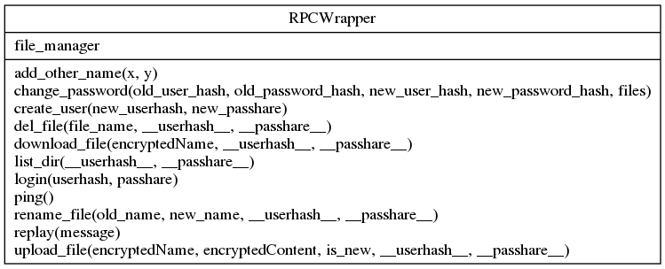23. ábra: RPCWrapper class diagramm
A függvényeket az auth_wrapper fogja meghívni, és a __userhash__ és __passhare__ változókat ő fogja átadni.

Komponensek kommunikációja
Mint látható, a kommunikáció rétegekre van bontva, minden réteg cserélő. A példa egy fájl feltöltésének szekvenciáját mutatja be.
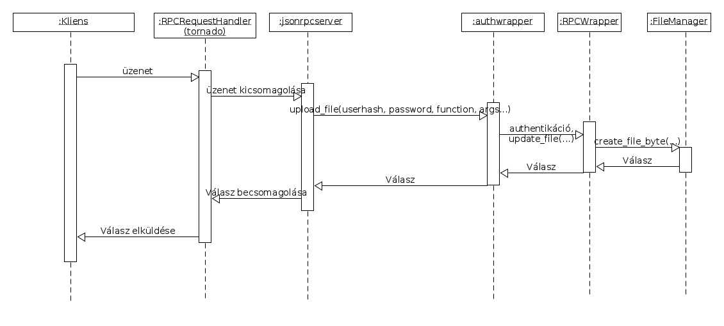24. ábra: Komponensek kommunikációja
Az RPCRequestHandler a legalsó réteg, ez felel a kommunikációért a szerver és a kliens között. Jelenleg két megvalósítás érhető el:
- RPCRequestWSHandler: A kommunikáció Websocket protokollon keresztül történik
- RPCRequestPOSTHandler: A kommunikáció HTTP POST protokollon történik
A következő réteg a jsonrpcserver melynek a feladatai a következőek:
- A klienstől érkezett kérések értelmezése
- Kinyerni, az autentikációs adatokat
- Kinyerni a felhasználó, melyik függvényt szeretné meghívni, milyen paraméterekkel
- Átadni az autentikációs rétegnek
- A visszakapott eredményt szerializálni
- A szerializált adatot továbbítani a RPCRequestHandler rétegnek.
Ez a réteg is cserélhető lesz, de jelenleg csak egy implementációja van, ami JSON-t használ a szerializálásra.
Az authwrapper feladata az authentikáció biztosítása, egyes függvényeknek át kell adnia a felhasználó hash-t és jelszó hash-t.
Ha az autentikáció sikerült, akkor át kell adni az információkat az RPCWrapper rétegnek. Jelenleg csak egy fajta autentikáció létezik, minden alkalommal bekéri a hashelt felhasználónevet és jelszót, de ezt is ki lehet cserélni.
Az RPCWrapper a publikusan elérhető függvények listája, ez hívja meg az utolsó réteget a FileManager réteget.
A FileManager réteg a fájlok tényleges fájlműveleteket végzi.
Ez is cserélhető, De jelenleg csak egy verzió érhető el, de lehetne csinálni valamilyen SQL adatbázis alapút, vagy egy tömörített zip fájlban is tárolhatnám az adatokat.

Kliens oldal felépítése
A kliens oldal MVC szerint íródott.
A View megvalósítása egyszerű html fájlokkal történik a html/ mappában, ezt a pageloader componens kezeli.
A Controller a js/components/controller mappában lévő JavaScript fájlok
A Modell több modulból tevődik össze:
- UserManagerService – A felhasználó kezelésért felelős
- DirManagerService – A felhasználó mappájának kezelése
- FileFactory – Secret fájl osztály létrehozásáért felelős
- SecretFile, PhoneBookNumber, TxtFile – A fájlok viselkedéséért felel
A szerverrel való kommunikációért két réteg felel.
Az RPCWrapperService, ami a szerveren meghívható függvények gyűjteménye (lásd feljebb RPCWrapper osztály fejezet), ez egy Singleton, amit a theRpcWrapper globális változóba hozunk létre a program futásának indításakor ez az osztály a theRpcClient call függvényét hívja meg.
És az IRPCClient, ami a tényleges kommunikációért felel.
Az IRPCClient egyik leszármazottja egy Singleton, ami a theRpcClient globális változóba kerül bele.
A SimpleJsonRpcWebSocketClientService és a SimpleJsonRpcPOSTClientService a két megvalósítása az IRPCClient-nek, az előbbi WebSocket protokollt használ, a másik HTTP POST protokollt a kommunikációért. Ezen protokollok felett mindkettő a SimpleJsonRpc-t használja.

Komponensek kommunikációja
A fenti példa bemutatja a kliens oldalon a komponensek kommunikációjának szekvenciáját a fájlfeltöltésen keresztül.
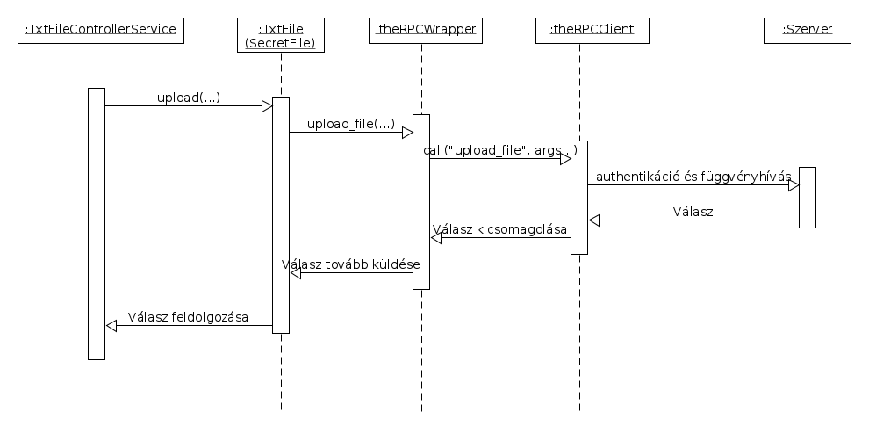25. ábra: Kliens oldali komponensek kommunikációja
Az első réteg a Controller, ennek a feladata a felhasználó kiszolgálása, és a modell réteg elérése (az MVC szerint.)
A következő réteg a Model, részei:
- SecretFile – A fájlokért felel, titkosítás, modosítás, létrehozás, stb.
  - TxtFile – A szöveges fájlokért felel
  - PhonebookFile – A telefonkönyv fájlokért felel
- DirManager – A felhasználómappa tartalmáért felel, listázás, törlés belőle, stb.
- UserManager – A felhasználóért felel.
A következő réteg a theRPCWrapper – a szerveren meghívható függvények gyüjteménye, ennek a feladata az theRPCClient részére elküldeni a hivandó függvényt, és annak paramétereit.
Ezután jön a theRPCClient ami a szerverrel való kommunikációért, és az authentikációért felel.

Megvalósítás
A megvalósításhoz Visual Studio Code-ot használtam Ubuntu linux alatt.

Fontosabb algoritmusok

SHA256Salty
Leírás: Ez az algoritmus egy hash-t csinál, ami sózva van.
Bementet: str, salt_string
Algoritmus:
hexString(SHA256(preSalt(str,salt_string)))
Ahol preSalt(str,salt_string):
res = ””
amíg i = 0-től (n-1)-ig:
saltChar = salt_string[i moduló hossz(salt_string)] || "\0"
res = res + fromCharCode((charCode(str[i]) + i * charCode(saltChar) ) % 256)
res += saltChar;
amíg vége
return ret;
ahol fromCharCode egy számból adja vissza az ott elhelyezkedő ASCII karaktert, és charCode pedig egy ASCII karakterből adja vissza az ASCII kódját.

AESEncryptor
Leírás: Ez az algoritmus adatokat titkosít AES256 algoritmussal
Bemenet: data, jelszó_hash

Algoritmus:
ellenőrző_hash = sha256(data);
data = ellenőrző_hash + data
textBytes = utf8ToBytes(data)
encryptedBytes = AESencrypt(textBytes)
return encryptedBytes

Döntések a fejlesztés során
A szerver oldal programozási nyelveként négy jelöltem volt NodeJS, PHP, Python és Java.
A Java mellett az szólt, hogy az egyetemen azt tanultam, nagy tudású, gyors, de azért nem döntöttem mellette, mert most egy prototípust csinálok, ahol jó, ha menet közben tudok könnyen változtatni, a Java nem egy script nyelv, mindig le kell fordítani, ez a fejlesztés közben idő, és ráadásul memória igényes is.
A NodeJS, és a PHP mellett az szólt, hogy mindkettő elég elterjedt, szkript nyelv back end terén, és ezek is elég nagy tudásúak. Ellenük szólt, hogy egyikben sincs nagy tapasztalatom.
Így maradt végül a Python, amit a MorganStanleynél sokat kellett használnom.
Három esélyes könyvtáram volt a szerver megvalósítására: a tornado, a Django és a Flask, ezeket ajánlották ismerőseim, kinek melyik tetszett, de mivel a MorganStanleynél két évig kellett foglalkoznom a tornadoval és nagyon meg voltam vele elégedve, ezért választottam. Ami még fontos volt a tornado mellett, hogy natívan támogatja a WebSocket protokollt és a HTTPS-t, ellentétben a másik kettővel, amikhez külön WebSocket kiegészítőket kell illeszteni.
Az RPC kommunikációra azért választottam a Simple JSON-RPC-t mert elterjedt és egyszerű, itt gondolkodtam még, hogy a Google Protobuf-ját használom, de végül két okból nem azt választottam.
Egyrészt bonyolultabb, megpróbáltam összekötni a tornadoval, és nem triviális, másfelől a debuggolás is nehezebb, mert binárisan küldi az adatokat, így nehéz látni menet közben, hogy épp titkos-e az adat, vagy nem.
A Simple JSON-RPCnél ez sokkal egyszerűbb, mert JSON-okat küld, így nem kell bináris adatokat visszafejteni, de a protobuf-nak az az előnye, hogy sokkal kisebb forgalmat generál, így lehet, hogy hosszútávon ki lesz cserélve.
Igyekeztem a szervert és a klienst minél inkább modulárisan megírni, hogy minden részét könnyen ki lehessen cserélni, továbbá egy RPC interface-t csinálni, hogy akár magát a szerver és a kliens nyelvét is ki lehessen cserélni. Erre azért is gondoltam, mert majd szeretnék csinálni egy klienst mobiltelefonokra is.
A kliens oldalt először WEBre akartam megírni, hogy minél több eszközön lehessen futtatni. Itt három nyelv jött szóba: TypeScript, JavaScript, WebAssembly.
TypeScripttel próbálkoztam, de a debuggolás még nehézkesebb, mint JavaScriptben, meg ott is kell fordítani, amivel kevésbé rugalmas, mint a JavaScript.
A WebAssembly-nek két előnye van a másik kettőhöz képest. Egyfelől sokkal gyorsabb kódokat lehet vele generálni, másrészről a memória kezelése sokkal tisztább, abban a nyelvben nincs garbage collector, így biztos lehetek benne, hogy a felszabadított memória tényleg felszabadul, amivel jobban tudom garantálni a biztonságot.
Végül azért maradtam a JavaScript mellett, mert ez egyszerű, jól debuggolható, és minden gyorsan tesztelhető vele. Kíváló nyelv prototípus készítésére.

Szerver oldal mappa és fájl struktúrájának áttekintése
src/web
├── common – A gyakran használt egyszerű függvények, osztályok helye
│ ├── dictgenerator.py – JSON-t generál dictionaryból
│ ├── generatedby.py – HTML és JavaScript fájlokba írja bele, melyik fájl, és mikor generálta (még fejleszteni kell)
│ ├── __init__.py – Csomag init fájlja
│ ├── kill_log.py – Ha valamiért leáll a program, loggoljuk ki
│ ├── singleton.py – Singleton osztály
│ └── the_project_paths.py – A projekt fontosabb mappáit tartalmazza
├── config – A projekt összes beállítását itt egyben kezelem
│ ├── arg.py – A beállítások argumentum típusai
│ ├── config_base.py – A the_config őse. Garantálja, hogy singleton legyen
│ ├── config_factory.py – A config osztály létrehozója
│ ├── __init__.py – A csomag inicializálója
│ ├── the_config.py – A konfig opciók (ide lehet új beállításokat rakni)
│ ├── the_config_variables.py – A konfigurációs változók, amiket aztán fel lehet használni a konfiguráció írásakor
│ └── tools.py – Segéd eszközök a konfighoz
├── data_manager – A felhasználói adatok kezelése
│ ├── file_manager.py – Fájlok (és mappák) kezelése
│ └── __init__.py – A csomag inicializálója
├── error_object – Központosított hiba objektumok, a szerveren és a kliens oldalon is elérhetőek
│ ├── enum2.py – Enum kibővítése
│ ├── error_object.py – Egy Hiba objektum osztálya
│ ├── error_type_enum.py – A hibák típusának enum-ja
│ ├── error_type.py Egy hiba típus osztálya
│ ├── error_types.py – Az összes fajta hiba típus (új hibatípust ide kell felvenni)
│ ├── get_error_type_dict.py – Egy json-t csinál a hibatípusokból
│ └── __init__.py – A projekt inicializálója
├── js_generator – JavaScript-et generál
│ ├── __init__.py – A projekt inicializálója
│ └── js_generator.py – JavaScript generátor
├── log – Logokért felelős csomag
│ ├── __init__.py – A csomag inicializálója
│ └── log.py – A python logging inicializálása
├── rpc_wrapper – A szerver és a kliens közötti kommunikációért felelős osztály “felső rétege”, a meghívható függvények gyüjteménye, és autentikálás biztosítása
│ ├── auth_wrapper.py – A hitelesítésért felelős wrapper függvény
│ ├── __init__.py – A csomag inicializálása
│ ├── rpc_wrapper.py – A függvények, amiket a kliens is elér
│ └── web_method.py – Jelzi az prc_wrapperben, ha egy függvény elérhető a kliens oldalon is
├── server – Tornado webserver, mind a statikus adatok kiszolgálásáért, mind az RPC “alsó rétegéért felel”
│ ├── data_request_handler.py – A generált adatokért: felel generated/data.js
│ ├── __init__.py – A csomag inicializálása
│ ├── redirector_request_handler_factory.py – HTTP szerver, ami átirányít a titkosított szerverre
│ ├── rpc_request_post_handler_factory.py – JSON RPC hívások POST protokollon
keresztül
│ ├── rpc_request_ws_handler_factory.py – JSON RPC hívások WebSocket protokollon keresztül
│ ├── rpc_wrapper_factory.py – Az RPC szerver létrehozása
│ └── web_request_handler_factory.py – A statikus fájlok kiszolgálója
├── sha256Salty – Hashelés SHA256 sózással csomagja
│ ├── __init__.py – Csomag inicializálása
│ ├── sha256Salty2.py – Az egyik sózott hash algoritmus
│ └── sha256Salty.py – A másik sózott hash algoritmus
├── config.json – Config fájl (nem verziókövetett)
├── config.sample.json – Config fájl példa verziókövetett
├── config.test.json – Config fájl, a config.*.json fájlok nem verziókövetettek kivétel a sample
├── create_user.py – Felhasználó létrehozása
├── run_server.py – szerver inicializálása, és futtatása
├── tools_create_config_csv.py – A configokból csinál csv-t
├── tools_create_config_ods.py – A configokból csinál ods-t
├── tools_create_html_file_dict.py – A statikus html fájlok nevéből csinál egy JSON-t
└── tools_getclasses.py – Az összes html fájlból kinyeri a class mezőket

Kliens oldal mappa és fájl struktúrájának áttekintése
src/web
├── generated – A generált fájlok mappája
│ ├── data.js – Adatok (theConfig, errorObjects,...)
│ └── theHtmlClasses.js – HTML Classes
├── html – A statikus html fájlok
│ ├── chgPassword.html – Jelszóváltoztatáshoz a html fájl
│ ├── createUser.html – Új felhasználó létrehozásához a html fájl
│ ├── filePassword.html – A fájl jelszavának megadásához a html fájl
│ ├── login.html – A bejelentkezéshez szükséges HTML fájl
│ ├── main.html – A főoldal html fájlja
│ ├── newFilePassword.html – Az fájl jelszavának megadásához HTML fájl
│ ├── phoneBookContact.html - A Telefonkönyv kontaktjának HTML fájlja
│ ├── phoneBookFile.html – A telefonkönyv HTML fájlja
│ ├── phoneBookModifyContact.html – A telefonkönyv kontakt módosításának HTML fájlja
│ └── txtFile.html – A txt fájl HTML fájlja
├── js – Az összes JavaScript
│ ├── common – A gyakran használt JavaScript függvények, osztályok
│ │ ├── js – Alap JavaScript függvények, osztályo
│ │ │ ├── AbstractClass.js – Absztrakt osztály hack JavaScriptben
│ │ │ ├── BigInttoJSONHack.js – Nagy számok tárolása JSON-ban, mert a JavaScript alapból nem támogatja
│ │ │ └── tools.js – Pár hasznos függvény
│ │ └── thirdparty – Külső könyvtárak.
│ │ ├── aes-js – AES titkosításhoz könyvtár
│ │ │ └── index.js
│ │ ├── bootstrap-4.4.1-dist – A menühöz függvénykönyvtár
│ │ │ ├── css
│ │ │ │ ├── bootstrap.css
│ │ │ │ ├── bootstrap.css.map
│ │ │ │ ├── bootstrap-grid.css
│ │ │ │ ├── bootstrap-grid.css.map
│ │ │ │ ├── bootstrap-grid.min.css
│ │ │ │ ├── bootstrap-grid.min.css.map
│ │ │ │ ├── bootstrap.min.css
│ │ │ │ ├── bootstrap.min.css.map
│ │ │ │ ├── bootstrap-reboot.css
│ │ │ │ ├── bootstrap-reboot.css.map
│ │ │ │ ├── bootstrap-reboot.min.css
│ │ │ │ └── bootstrap-reboot.min.css.map
│ │ │ └── js
│ │ │ ├── bootstrap.bundle.js
│ │ │ ├── bootstrap.bundle.js.map
│ │ │ ├── bootstrap.bundle.min.js
│ │ │ ├── bootstrap.bundle.min.js.map
│ │ │ ├── bootstrap.js
│ │ │ ├── bootstrap.js.map
│ │ │ ├── bootstrap.min.js
│ │ │ └── bootstrap.min.js.map
│ │ ├── js-sha256 – A sha256-hoz függvénykönyvtár
│ │ │ ├── sha256.js
│ │ │ └── sha256.min.js
│ │ ├── simple-jsonrpc-js – Az RPC-hez függvénykönyvtár
│ │ │ ├── simple-jsonrpc-js.js
│ │ │ └── simple-jsonrpc-js.min.js
│ │ ├── bootstrap.min.js
│ │ ├── bootstrap.min.js.map
│ │ ├── jquery-3.4.1.slim.min.js – Jquery a bootstrap-hoz
│ │ ├── popper.min.js – Popper a bootstrap-hoz
│ │ └── popper.min.js.map – Popper a bootstrap-hoz
│ ├── components – A kliens komponensei
│ │ ├── controller – Az oldalak kontrollerjei
│ │ │ ├── ChgPasswordControllerService.js – Jelszó módosítás kontrollere
│ │ │ ├── ControllerServiceBase.js – A kontrollerek őse, pár alap szolgáltatás van benne
│ │ │ ├── CreateUserControllerService.js – Új felhasználó létrehozásának a kontrollere
│ │ │ ├── LoginControllerService.js – A bejelentkezés kontrollere
│ │ │ ├── MainControllerService.js – A főoldal kontrollere
│ │ │ ├── PhoneBookFileControllerService.js – A telefonkönyvfájl kontrollere a SecretFileController-ből származik
│ │ │ ├── SampleControllerService.js – Egy példa kontroller
│ │ │ ├── SecretFileControllerService.js – A titkos fájlok kontrollere
│ │ │ └── TxtFileControllerService.js – A txt fájlok kontrollere (a SecretFileController-ből származik)
│ │ ├── file – A fájlkezeléssel foglalkozó osztályok mappája
│ │ │ ├── DirManagerService.js – A mappakezeléssel foglalkozik
│ │ │ ├── FileFactory.js – Fájl osztály létrehozása (.phb és .txt-is)
│ │ │ ├── PhoneBookFile.js – Telefonkönyv fájl osztály (ami SecretFile)
│ │ │ ├── SecretFile.js – Titkos fájl osztály
│ │ │ ├── SecretJson.js – Titkos Json osztály
│ │ │ └── TxtFile.js – Txt fájl osztály, ami SectretFile
│ │ ├── pageloader – Az oldalak letöltésével, és betöltésével foglalkozik
│ │ │ ├── HtmlDownloader.js – A html oldalak letöltése
│ │ │ └── PageLoaderService.js – Az oldalak betöltése
│ │ └── UserManager – A felhasználókkal foglalkozik
│ │ ├── UserManagerService.js – A felhasználók osztálya
│ │ └── UserManagerServiceMock.js – A felhasználók osztályának kimockolt verziója
│ ├── interfaces – Interfészek
│ │ ├── encrypt - Titkosítók
│ │ │ ├── Iencryptor.js – Kétirányú titkosító interface
│ │ │ └── Ihash.js – Egy irányú titkosító interface
│ │ ├── file – Fájl interfészek
│ │ │ └── IsecretFile.js – Titkos fájl interfész
│ │ ├── RPC – RPC interfészek
│ │ │ └── IRPCClient.js - RPC kliens interfész
│ │ └── UserManager – User manager interfészek
│ │ └── IuserManagerService.js – User manager interfész
│ ├── lib - Könyvtárak
│ │ ├── encrypt – Titkosító könyvtárak
│ │ │ ├── AESEncryptor.js – Kétirányú titkosító könyvtár AES-t használva
│ │ │ └── SHA256Salty.js – Egyirányú titkosító könyvtár SHA256-ot használva sózva
│ │ ├── ErrorObject – Hiba objektum könyvtár
│ │ │ └── ErrorObject.js - Hiba objektum könyvtár
│ │ ├── RPCWrapper – RPC wrapper könyvtár
│ │ │ ├── RpcClients.js – Az elérhető RPC kliensek tárolója (window.theRpcClients)
│ │ │ └── RPCWrapperService.js – Az összes elérhető RPC függvény
│ │ └── SimpleJsonRpc – A SimpleJsonRpc osztályok az adatátvitelhez
│ │ ├── SimpleJsonRpcPOSTClientService.js – RPC adatátvitel HTTP POST protokollal
│ │ └── SimpleJsonRpcWebSocketClientService.js – RPC adatátvitel WS protokollal
│ ├── test - tesztek
│ │ └── webtest - webtesztek
│ │ ├── lib – könyvtárak a webteszthez
│ │ │ ├── createFile.js – robotkattintgatással fájl létrehozása
│ │ │ ├── login.js – robotkattintgatással bejelentkezés
│ │ │ ├── phonebook.js – robotkattintgatással telefonkönyv manipulációk
│ │ │ └── tools.js – eszközök a web-teszthez
│ │ ├── dataMedia.js – Telefonkönyv adatok az ELTE oldaláról
│ │ ├── getDataFromMedia.js – adatok letöltéséhez segéd szkript az ELET oldaláról
│ │ └── testPhoneBookAddContacts.js – Egy teszt, ami létrehoz egy telefonkönyvet, és feltölti adatokkal
│ ├── htmlFileDict.js – A htmlFájlok JSON-ja
│ ├── main.js – A main JavaScript fájl
├── style – Az oldal stílusa
│ ├── bootstrap.min.css – Bootstraphoz stílus lap
│ ├── bootstrap.min.css.map – Bootstraphoz stílus lap
│ └── style.css – saját stílus lap
├── favicon.ico - ikon
├── index.html - főoldal
└── testPhoneBook.html – A telefonkönyv teszt indítása

Fejlesztési lehetőségek
A projekt még nagyon a kezdeti időszakában van, így rengeteg fejlesztési lehetőség van.
- A kliens oldalt megvalósítani Android és PC alkalmazásként is.
- Több típusú fájl, ne csak txt vagy telefonkönyv fájl, hanem
  - Fájl típusú, amibe bármilyen fájlt le lehet titkosítani
  - Naptár titkosítás.
- Fájl importálás/exportálás.
- Telefonkönyv importálás (főleg a majd készülő androidos verzióban)
- UI-ről választható titkosítási forma, hashelési forma.
- SSL helyett quantum safe kommunikáció
- Szerver windows support.

Tesztelési terv
A txt fájlok teszteléséhez Arany János összes költeményeit használom:
https://mek.oszk.hu/00500/00597/html/index.htm
A telefonkönyvek teszteléséhez az ELTE honlapján elérhető telefonszámokat használom:
- ELTE IK Média- és Oktatásinformatikai Tanszék > A Tanszékről > Oktatók és munkatársak
https://mot.inf.elte.hu/munkatarsak

Előkészületek
Létrehozok egy üres adatbázist a projekt mellé, és megcsinálom a szükséges config fájlt:
{
"host":"localhost",
"logFile":"/var/tmp/rpd_test_[[now]].log",
"open_port":11080,
"secure_port":11443,
"enable_create_user": true,
"logLevel":"DEBUG",
"show_encrypted_data": true,
"crt_file": "[[dir_project]]/../.key/rpd.crt",
"key_file": "[[dir_project]]/../.key/rpd.key",
"web_root": "[[dir_project]]/src/web",
"data_dir": "[[dir_project]]/../test_data"
}

Eset 1: A szerver elindítása (black box)
./run_server --configFile config.test.json

Elvárt eredmény
1. Loggolja a konfigurált beállításokat:
[2020-04-08 12:25:01,276][INFO] Loglevel: INFO
[2020-04-08 12:25:01,440][INFO] Runner command: ./run_server.py --configFile config.test.json
[2020-04-08 12:25:01,440][INFO] Config:
[2020-04-08 12:25:01,440][INFO] configFile: config.test.json
[2020-04-08 12:25:01,440][INFO] debug: False
[2020-04-08 12:25:01,440][INFO] logLevel: INFO
[2020-04-08 12:25:01,440][INFO] logFile: /var/tmp/rpd_test_20200408_122501.log
[2020-04-08 12:25:01,440][INFO] logFormat: [%(asctime)s][%(levelname)s] %(message)s
[2020-04-08 12:25:01,440][INFO] show_rpc_message: False
[2020-04-08 12:25:01,440][INFO] open_port: 11080
[2020-04-08 12:25:01,440][INFO] debug_open_port: 8081
[2020-04-08 12:25:01,440][INFO] secure_port: 11443
[2020-04-08 12:25:01,441][INFO] host: localhost
[2020-04-08 12:25:01,441][INFO] crt_file: /home/somla/working/rpd/master/../.key/rpd.crt
[2020-04-08 12:25:01,441][INFO] key_file: /home/somla/working/rpd/master/../.key/rpd.key
[2020-04-08 12:25:01,441][INFO] web_root: /home/somla/working/rpd/master/src/web
[2020-04-08 12:25:01,441][INFO] data_dir: /home/somla/working/rpd/master/../test_data
[2020-04-08 12:25:01,441][INFO] test_dir: /var/tmp/real_private_data
[2020-04-08 12:25:01,441][INFO] salt: My own Salt
[2020-04-08 12:25:01,441][INFO] server_salt: Server salt
[2020-04-08 12:25:01,441][INFO] enable_create_user: True
[2020-04-08 12:25:01,441][INFO] show_encrypted_data: True
[2020-04-08 12:25:01,441][INFO] defaultRpcClient: SimpleJsonRpcWebSocketClientService
[2020-04-08 12:25:01,441][INFO] hideMessageTime: 4000
2. loggolja a szerver elérhetőségeit:
[2020-04-08 12:25:01,443][INFO] HTTPS Server starting... https://localhost:11443/
[2020-04-08 12:25:01,444][INFO] HTTP redirect Server starting... http://localhost:11080/
3. írja ki őket a /var/tmp/rpd_test_*.log (a * helyére az aktuális dátumot várom)
A /var/tmp/rpd_test_20200408_122501.log fájl tényleg létrejött, és tényleg ugyanaz van benne, mint a képernyőn.
4. A http://localhost:11080/ -re kattintva jussunk el az átirányító oldalra, és az irányítson át minket a titkosított oldalra 3 másodperc múlva
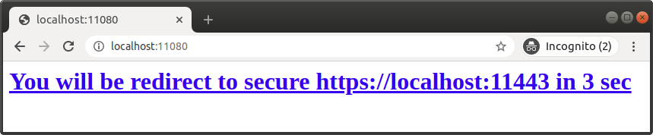26. ábra: Átirányító oldal

Eset 2: Felhasználók létrehozása konzolból (black box)
27. ábra: Bejelentkező oldal
2 felhasználót fogok létrehozni
Felhasználónév: test_user1 password: password1
Felhasználónév: test_user2 password: password2

Elvárt eredmény
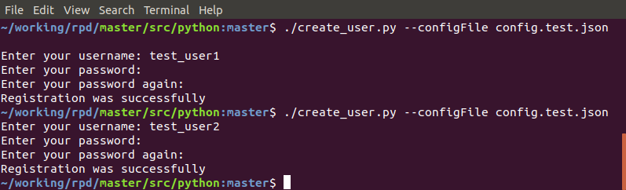28. ábra: Felhasználó létrehozása CLI-ből
1. Hozzon létre két felhasználói mappát:
2. Be tudjak lépni a felhasználókkal, ezt lásd lejjebb a bejelentkezés tesztelésénél.
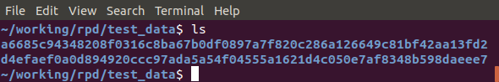29. ábra: Titkos felhasználói mappák

Eset 3: Üresen hagyott mezők felhasználó létrehozása közben
Vagy a felhasználónevet, vagy a jelszó mezőt, vagy mindkettőt hagyjuk üresen

Elvárt eredmény
Username and/or password is empty üzenet, a data dir változatlan hagyása
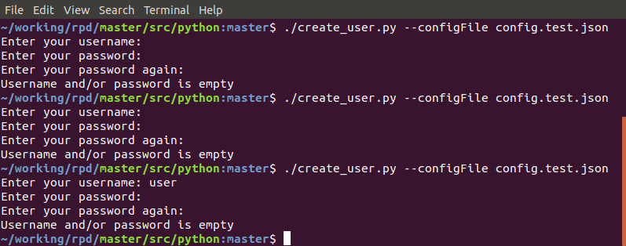30. ábra: Hibás felhasználó létrehozás (üres felhasználónév vagy jelszó, vagy jelszó mégegyszer mező)

Eset 4: Jelszó és jelszó mégegyszer nem egyezik (CLI)

Elvárt eredmény
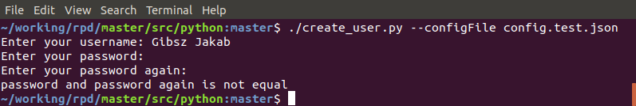31. ábra: A jelszó és a jelszó mégegyszer mező nem egyezik
Hibaüzenet, test_data dir ne változzon

Eset 5: Létező felhasználó hozzáadása azonos jelszóval
Meg kell jegyezzem, hogy itt a felhasználónév és a jelszó páros azonosít egy felhasználót, így például User1/password1 és User1/password2 nem ugyanaz a felhasználó.
Gondolkodtam ennek javításán, de nem igazán lehetséges úgy, hogy ne adjon többlet információt a szerver üzemeltetőjének a felhasználóról.
test_user1/password1

Elvárt eredmény
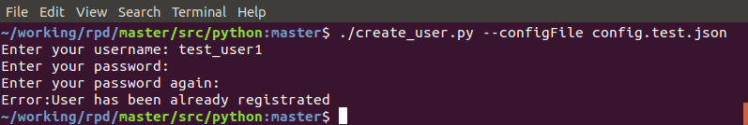32. ábra: Létező felhasználó hozzáadása mégegyszer
Hibaüzenet, test_data dir ne változzon

Eset 6: Létező felhasználó hozzáadása más jelszóval (cli)
test_user1/password2 létrehozása

Elvárt eredmény
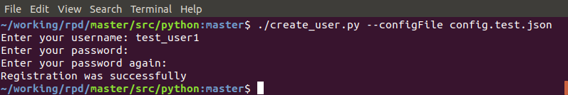33. ábra: Létező felhasználó hozzáadása más jelszóval
1. Hozzon létre egy új felhasználói mappát
2. Be tudjak lépni az új felhasználóval, ezt lásd lejjebb a bejelentkezés tesztelésénél.
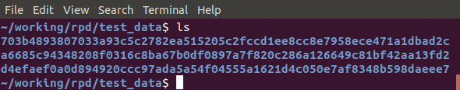34. ábra: Új mappa létrejött a felhasználónak

Eset 7: Belépés hibás jelszóval (GUI)
Bejelentkezés a következő felhasználókkal
Felhasználónév | Jelszó
I am not exist | I am not exist
test_user1 | almafa
test_user2 | dinnye

(SimpleJsonRpcWebSocketClientService és SimpleJsonRpcPOSTClientService segítségével is)

Elvárt eredmény
Hibaüzenet

Eset 8: Bejelentkezés valós felhasználókkal (GUI)
Bejelentkezés a következő felhasználókkal (SimpleJsonRpcWebSocketClientService és SimpleJsonRpcPOSTClientService segítségével is)
Felhasználónév | Jelszó
test_user1 | password1
test_user1 | password2
test_user2 | password2

Elvárt eredmény
Bejelentkezés az oldalra, és a main oldalra irányítás.
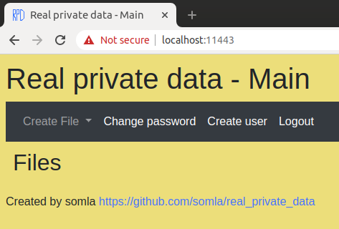35. ábra: Főoldal (még nincs egy fájl sem)

Eset 9: Felhasználó létrehozása (GUI)
test_user3/password3 létrehozása

Elvárt eredmény
1. sikeres létrehozás
2. sikeres bejelntekzés az új felhasználóval (lásd 8. eset: Bejelentkezés valós felhasználókkal (GUI) ).
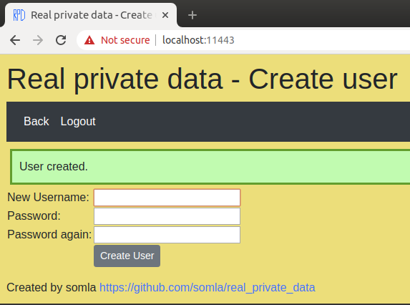36. ábra: Új felhasználó létrehozva

Eset10: Bejelentkezés nem létező felhasználóval
Bejelentkezés „I am not exist” felhasználóval
Elvárt eredmény:
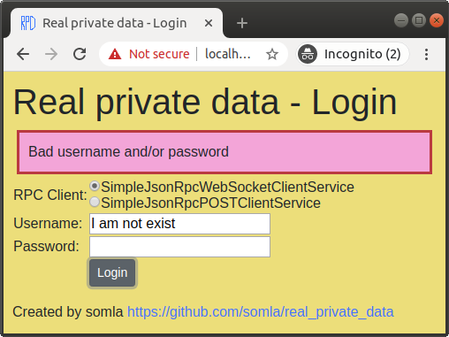37. Ábra: Nem létező felhasználó

Eset11: Txt Fájl létrehozása
Hozzunk létre pár txt fájlt.

Elvárt eredmény
A fájlok létrejönnek, és meg is tudjuk őket nyitni, lásd lejjebb
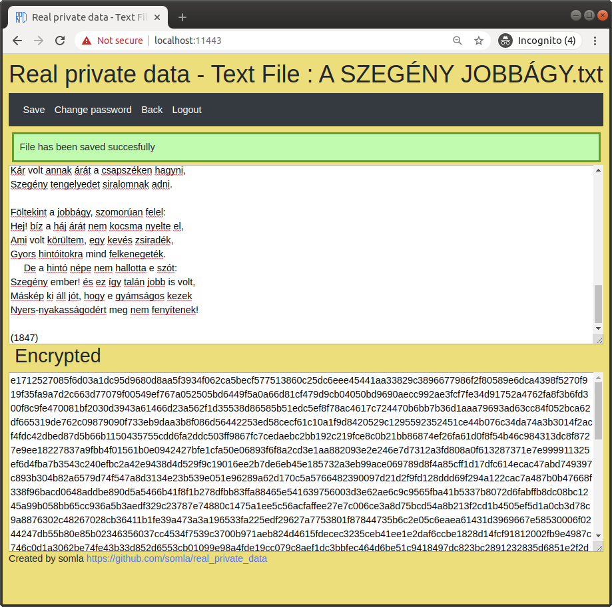38. ábra: Új text fájl létrehozva

Eset 12: Telefonkönyv fájl létrehozása
Ehhez csináltam egy teszt robotot, ami létrehoz egy Telefonkönyv fájlt, és feltölti adatokkal.
https://localhost:11443/testPhoneBook.html
waitTime: Megmondja, hogy mennyit várjon a teszt két művelet között
username: Melyik felhasználóval lépjen be
password: Mi a felhasználó jelszava
fileName: Mi legyen a létrehozandó fájl neve
filePassword: Mi legyen a jelszava

Elvárt eredmény
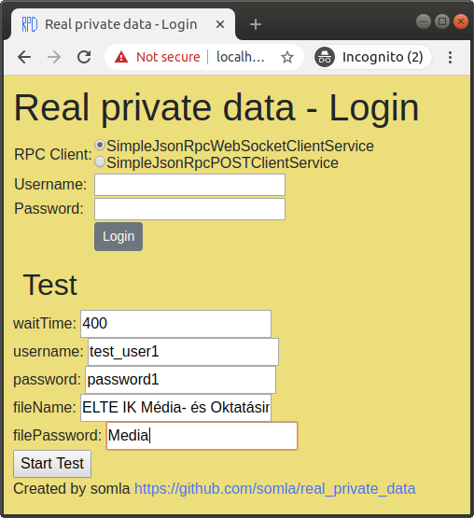39. ábra: Telefonkönyv létrehozása robottal
A fájl létrehozása, és a telefonkönyv adatok tárolása.

Eset 13: Ellenőrizzük, hogy a szerveren tárolt adatok valóban titkosak!
- Kilistázzuk a mappákat tee paranccsal
- megnézzük a fájlokat cat paranccsal
- megnézzük a fájlokat hexdump paranccsal
Itt látható, hogy mind a mappák (felhasználók nevei), és a benne lévő fájlok nevei is titkosítottak.
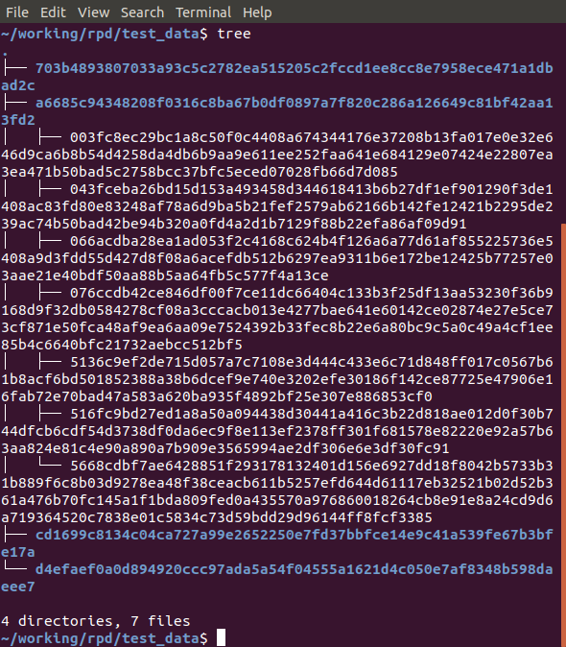40. ábra: Titkos felhasználónevek, és fájlnevek
Itt látható, hogy a fájl cat-tal megjelenítve is értelmetlen
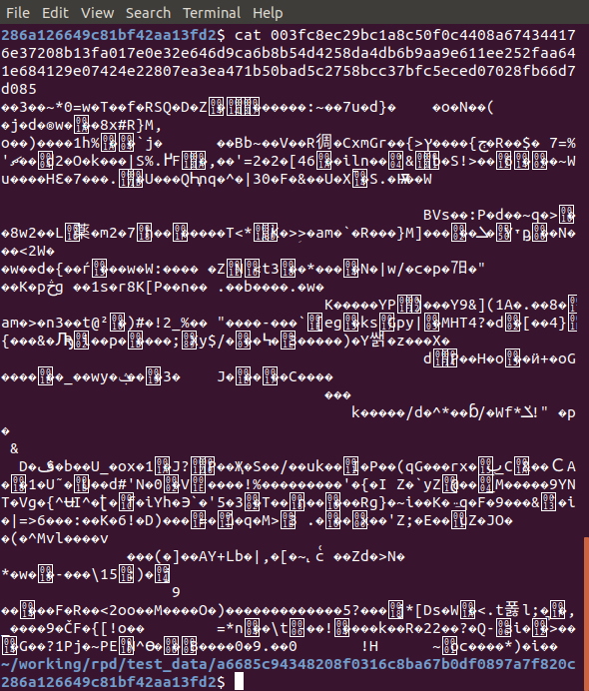41. ábra: Titkos fájl tartalma cat parancssal megjelenítve

A teszt közben létrejött felhasználók és fájlok

Felhasználók
Felhasználónév | Jelszó
test_user1 | password1
test_user1 | password2
test_user2 | password2
test_user3 | password3

Fájlok
Felhasználó | Fájl | Jelszó
test_user1/password1 | A MÉH ROMÁNCA.txt | Petofi
test_user1/password1 | A SZEGÉNY JOBBÁGY.txt | Petofi
test_user1/password1 | A VARRÓ LEÁNYOK.txt | Petofi
test_user1/password1 | ARANYAIMHOZ.txt | Petofi
test_user1/password1 | EGYKORI TANÍTVÁNYOM EMLÉKKÖNYVÉBE.txt | Petofi
test_user1/password1 | VÁLASZ PETŐFINEK.txt | Petofi
test_user1/password1 | ELTE IK Média- és Oktatásinformatikai Tanszék.phb | Media

Forrásjegyzet
[1] tornado hivatalos oldala: https://www.tornadoweb.org/en/stable/ [Hozzáférés dátuma: 28 04 2020]
[2] tornado GitHub oldala: https://github.com/tornadoweb/tornado/ [Hozzáférés dátuma: 28 04 2020]
[3] tornado PyPi oldala: https://pypi.org/project/tornado/ [Hozzáférés dátuma: 28 04 2020]
[4] jsonrpcserver GitHub oldala: https://github.com/bcb/jsonrpcserver [Hozzáférés dátuma: 28 04 2020]
[5] jsonrpcserver PyPi oldala: https://pypi.org/project/jsonrpcserver/ [Hozzáférés dátuma: 28 04 2020]
[6] pandas hivatalos oldala: https://pandas.pydata.org/ [Hozzáférés dátuma: 28 04 2020]
[7] pandas GitHub oldala: https://github.com/pandas-dev/pandas [Hozzáférés dátuma: 28 04 2020]
[8] pandas PyPi oldala: https://pypi.org/project/pandas/ [Hozzáférés dátuma: 28 04 2020]
[9] Pyexcel-ods GitHub oldala: https://github.com/pyexcel/pyexcel-ods [Hozzáférés dátuma: 28 04 2020]
[10] Pyexcel-ods PyPi oldala: https://pypi.org/project/pyexcel-ods/ [Hozzáférés dátuma: 28 04 2020]
[11] aes-js NPM oldala: https://www.npmjs.com/package/aes-js [Hozzáférés dátuma: 28 04 2020]
[12] Aes-js hivatalos oldala: https://cdn.rawgit.com/ricmoo/aes-js [Hozzáférés dátuma: 28 04 2020]
[13] bootstrap hivatalos oldala: https://getbootstrap.com/ [Hozzáférés dátuma: 28 04 2020]
[14] jquery hivatalos oldala: https://jquery.com/ [Hozzáférés dátuma: 28 04 2020]
[15] Js-sha256 NPM oldala: https://www.npmjs.com/package/js-sha256 [Hozzáférés dátuma: 28 04 2020]
[16] popper.js hivatalos oldala: https://popper.js.org/ [Hozzáférés dátuma: 28 04 2020]
[17] Simple-jsonrpc-js GitHub oldala: https://github.com/jershell/simple-jsonrpc-js [Hozzáférés dátuma: 28 04 2020]
[18] Google Chrome hivatalos oldala: https://www.google.com/chrome/ [Hozzáférés dátuma: 28 04 2020]
[19] Mozilla Firefox hivatalos oldala: https://www.mozilla.org/en-US/firefox/ [Hozzáférés dátuma: 28 04 2020]

